

PAUTA ACTIVIDADES: OPERACIONES COMBINADAS CON DIVISIÓN

- Invente problemas que se puedan resolver por medio de las siguientes operaciones. Guíese por el ejemplo.
En la siguiente actividad la respuesta puede ser variada según el contexto en que haga la clase el profesor. Se sugiere dar ejemplos en un principio, junto con la ayuda de los alumnos y posteriormente vayan creando. Luego, que el alumno crea es importante comunicar su problema, para que exista una retroalimentación y se analice si efectivamente se puede resolver mediante la operación indicada.

- (1 980: 4) 3

Cuatro paquetes de tallarines de 400 gramos cuestan $1 980.
¿Cuánto cuestan 3 paquetes de tallarines?

- (2 580: 3) : 3

……………………………………………………………………………………………………………………….…………………………………………………………….…………………
……………………………………………………………………………………………………………………….…………………………………………………………….…………………
- (1 2004 ) : 6
……………………………………………………………………………………………………………………….…………………………………………………………….…………………
……………………………………………………………………………………………………………………….…………………………………………………………….…………………
- ( 3 500: 7)4

……………………………………………………………………………………………………………………….…………………………………………………………….…………………
……………………………………………………………………………………………………………………….…………………………………………………………….…………………

- Resuelva:

- 240 : 5 + 3 • 6

66

- 1 800 : 9 540 : 9

140

- 2 480 : 4 + 340 : 17 + 345 : 3

755

- 2 500 : 5 + 280 : 7 + 315 : 3

645

- Encuentre el valor de cada sabiendo que el equivale a 7 unidades.

- : 7 + 2 • 7 = ( + 1) • 2 = 14

- + - 4 = 5 • = 2

- • 2 + 16 = 2 • + 36 = 17

- Desafío:

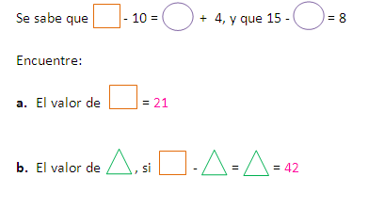
Elaborado por Ministerio de Educación de Chile
Elaborado por Paola Ramírez G.

